Vitajte v lekcii Objem a povrch kocky a kvádra.

Cieľom tejto lekcie je naučiť čitateľa vypočítať objem a povrch kocky a kvádra a riešiť slovné úlohy s touto tematikou.

Objem V kocky s hranou s dĺžkou a vypočítame podľa vzorca V = a . a . a = a³ (čítame „a na tretiu“).
Objem V kvádra s rozmermi a, b, c vypočítame podľa vzorca V = a . b . c.
Objem telesa meriame kubickými jednotkami.

Povrch S kocky s hranou s dĺžkou a vypočítame podľa vzorca S = 6 . a . a = 6 . a².
Povrch S kvádra s rozmermi a, b, c vypočítame podľa vzorca S = 2. a . b + 2 . a . c + 2 . b . c = 2 . (a . b + a . c + b . c).
Povrch telesa meriame štvorcovými jednotkami.
Úloha 1: Kocka má hranu s dĺžkou h = 5 cm. Kváder má rozmery a = 5 cm, b = 4 cm a c = 6 cm. Porovnajte veľkosti objemov a povrchov oboch telies.
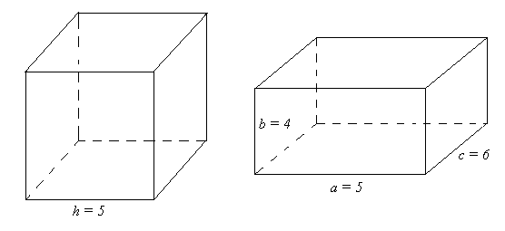
Riešenie: V₁ – objem kocky V₂– objem kvádra
h = 5 cm a = 5 cm
b = 4 cm
c = 6 cm
V₁ = h . h . h V₂ = a . b . c
V₁ = 5 . 5 . 5 = 125 V₂ = 5 . 4 . 6 = 120
V₁ = 125 cm³ V₂ = 120 cm³
125cm³ > 120cm³
V₁ > V₂

S₁ – povrch kocky S₂– povrch kvádra
S₁ = 6 . h . h S₂ = 2 . (a . b + a . c + b . c)
S₁ = 6 . 5 . 5 = 150 S₂ = 2 . (5 . 4 + 5 . 6 + 4 . 6) = 148
S₁ = 150 cm² S₂ = 148 cm²
150cm² > 148 cm²
S₁ > S₂

Záver: Kocka s hranou dĺžky h = 5 cm má väčší aj objem aj povrch ako kváder s rozmermi a = 5 cm, b = 4 cm a c = 6 cm.
Úloha 2: V miestnosti tvaru kvádra má podlaha rozmery 4 m a 3,5 m. Objem tejto miestnosti je 35 m³. Aká vysoká je miestnosť? Koľko bude stáť vymaľovanie tejto miestnosti, ak za 1 m² maľovky zaplatíme 1,2 € (nezabudnite, že podlahu maľovať nebudeme)?
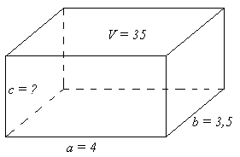
Riešenie: V = 35 m³
a = 4 m
b = 3,5 m
V = a . b . c
35 = 4 . 3,5 . c
35 = 14 . c
c = 35 : 14 = 2,5
c = 2,5 m

Vypočítame si cenu maľovky.
a = 4 m
b = 3,5 m
c = 2,5 m
S = a . b + 2 . a . c + 2 . b . c = 4 . 3,5 + 2 . 4 . 2,5 + 2 . 3,5 . 2,5
S = 51, 5 m²
Ak 1 m² stojí 1,2 € , potom 51,5 m² bude stáť 51, 5 . 1,2 = 61,8 €.

Záver: Miestnosť je vysoká 2,5 m a náklady na jej vymaľovanie budú predstavovať 61,8 €.
Úloha 3: Máme dve kocky, jedna má hranu dĺžky 4 cm, druhá má hranu trikrát dlhšiu. Koľkokrát je väčší objem a povrch druhej kocky ako objem a povrch prvej?
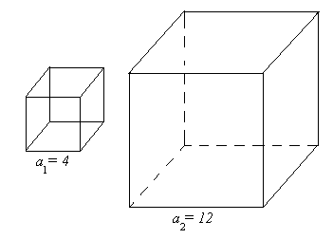
Riešenie: a₁ = 4 cm
V₁ = a₁ . a₁ . a₁ = 4 . 4 . 4 = 64
V₁ = 64 cm³ ... objem prvej kocky
a₂= 3 . a₁ = 3 . 4 cm = 12 cm
V₂ = a₂ . a₂ . a₂= 12 . 12 . 12 = 1728
V₂ = 1728 cm³ ... objem druhej kocky
V₂ : V₁= 1728 : 64 = 27

a₁ = 4 cm
S₁ = 6 . a₁ . a₁ = 6 . 4 . 4 = 96
S₁ = 96 cm² ... povrch prvej kocky
a₂= 3 . a₁ = 3 . 4 cm = 12 cm
S₂ = 6 . a₂ . a₂= 6 . 12 . 12 = 864
S₂ = 864 cm² ... povrch druhej kocky
S₂ : S₁= 864 : 96 = 9

Záver: Objem druhej kocky je 27-krát väčší ako objem prvej kocky a povrch druhej kocky je 9-krát väčší ako povrch prvej kocky.
Úloha 4: V doske s rozmermi 20 cm, 15 cm a 2 cm sme vyrezali otvor tvaru kocky. Vypočítajte objem a povrch takejto dosky s otvorom.
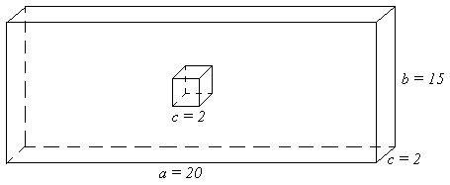
Riešenie:
Najprv si vypočítame objem dosky.
a = 20 cm
b = 15 cm
c = 2 cm
V₁ = a . b . c = 20 . 15 . 2 = 600
V₁= 600 cm³
Vypočítame objem otvoru tvaru kocky.
V₂ = c . c. c = 2 . 2 . 2 = 8
V₂ = 8 cm³
Teraz odpočítame od objemu dosky objem otvoru.
V = V₁ – V₂= 600 – 8 = 592
V = 592 cm³
Vypočítame si povrch celej dosky.
a = 20 cm
b = 15 cm
c = 2 cm
S₁ = 2 . (a . b + a . c + b . c) = 2 . (20 . 15 + 20 . 2 + 15 . 2) = 740
S₁= 740 cm²
Z tohto povrchu teraz musíme odpočítať dva otvory tvaru štvorca so stranou dĺžky 2 cm a pričítať štyri štvorce so stranou dĺžky 2 cm, ktoré tvoria otvor. Keďže obsah takéhoto štvorca je 4 cm², musíme odčítať 8 cm² a pričítať16 cm².
S = 740 – 8 +16 = 748
S = 748 cm²

Záver: Doska s otvorom má objem 592 cm³ a povrch 748 cm².
Úloha 5:Akú hmotnosť má drevená doska s hrúbkou 5 cm, šírkou 52 cm a dĺžkou 3 m, ak vieme, že 1 dm³ dreva váži 550 g.
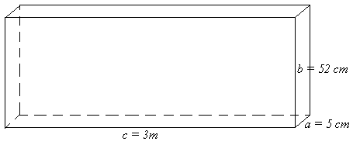
Riešenie: Vypočítame si objem dosky.
a = 5 cm = 0,5 dm
b = 52 cm = 5,2 dm
c = 3 m = 30 dm
V = a . b . c = 0,5 . 5,2 . 30 = 78
V = 78 dm³

Vieme, že 1 dm³ drevá váži 550 g. Potom 78 dm³ bude vážiť 78 . 550 g = 42 900 g = 42,9 kg.

Záver: Hmotnosť dosky je 42,9 kg.

Úloha 6: Otec so synom vykopali na záhrade jamu tvaru kocky s hranou dĺžky 4,2 m. Na koľkých autách odvezú vykopanú zeminu, ak auto naraz odvezie 3 m³ zeminy?
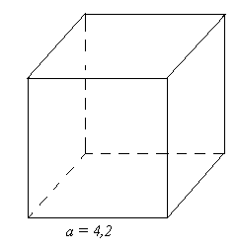
Riešenie: Vypočítame si objem zeminy.
a = 4,2 m
V = a . a . a = 4,2 . 4,2 . 4,2 = 74,088
V = 74,088 m³

Ak jedno auto odvezie naraz 3 m³ zeminy, tak na 74,088 m³ zeminy budeme potrebovať 74,088 : 3 = 24,696, teda 25 áut.

Záver: Zeminu odvezú na 25-tich autách.
Úloha 7: Žltá kocka má hranu o 1,3 cm kratšiu ako zelená kocka. Povrch zelenej kocky je 413,34 cm². Aké sú rozmery kociek?
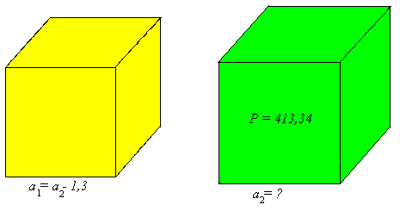
Riešenie: Najprv si vypočítame dĺžku hrany zelenej kocky.
S₂= 6 . a₂ . a₂
413,34 = 6 . a₂ . a₂
68,89 = a₂ . a₂
a₂= 8,3 cm ... dĺžku hrany zelenej kocky
Teraz vypočítame dĺžku hrany žltej kocky.
a₁ = a₂ – 1,3 cm = 8,3 – 1,3 = 7 cm

Záver: Žltá kocka má hranu s dĺžkou 7 cm a zelená kocka má hranu s dĺžkou 8,3 cm.
Úloha 8: Povrch kvádra je 900 cm². Hrany jeho podstavy majú dĺžky 10 cm a 15 cm. Vypočítajte výšku tohto kvádra v centimetroch.
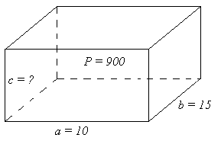
Riešenie: S = 900 cm²
a = 10 cm
b = 15 cm
S = 2 . (a . b + a . c + b . c)
900 = 2 . (10 . 15 + 10 . c + 15 . c)
450 = 150 + 25 . c
300 = 25 . c
c = 300 : 25 = 12
c = 12 cm

Záver: Výška tohto kvádra je 12 cm.
Odporúčame:

Isto už viete, že matematiku sa nemožno učiť iba čítaním. Preto nemá zmysel čítať si texty úloh a riešení v tejto lekcii stále dookola, prípadne sa riešenia naučiť naspamäť. Je potrebné, aby ste si riešenie úloh aktívne vyskúšali.

K tejto lekcii sa úzko viažu aj dva interaktívne prvky, na ktorých si môžete precvičiť výpočty spojené s objemom a povrchom kocky a kvádra.

Taktiež je vhodné, aby ste si úroveň svojich vedomostí overili v teste k prvej lekcii, ktorý je taktiež súčasťou tohto kurzu.

